Россия, труд, народовластие, социализм!  Коммунистическая партия  российской федерации  Центральный  комитет  отдел по проведению  избирательных кампаний | Центр  исследований  политической  культуры России
АНАЛИТИЧЕСКАЯ ЗАПИСКА
Мониторинг медиаполя выборов губернатора Иркутской области
Вторник 2.09.2025 г.
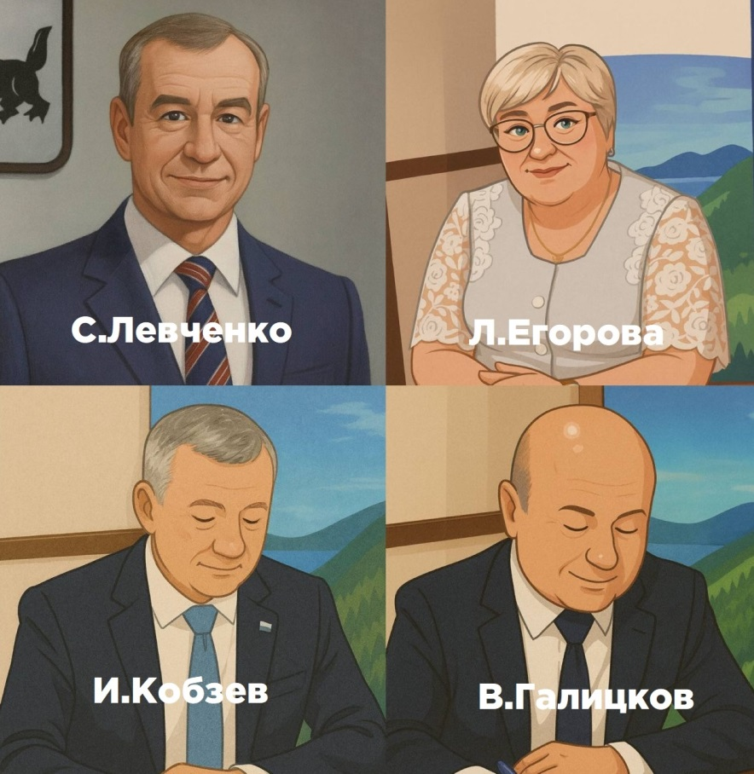
Оглавление
Введение 1
1. Контекст кампании 2
2. Динамика медиа-активности кандидатов 2
3. Итоги медиа-конкуренции: сравнение двух периодов 4
4. Модель ролей и динамика 5
5. Прогнозы 5

Введение
ЦИПКР провел очередной контент-анализ публикаций с упоминанием кандидатов в губернаторы Иркутской области в федеральных и региональных СМИ. Исследование показывает продолжающееся абсолютное доминирование в инфополе Иркутской области действующего губернатора региона Кобзева.

1. Контекст кампании
Начавшийся период активной агитации в СМИ выявил некоторые изменения в информационном поле идущей предвыборной кампании. Напомним, что выборы губернатора Иркутской области продолжают проходить на фоне высокой конкуренции. Участники кампании: действующий губернатор Игорь Кобзев (ЕР), экс-губернатор Сергей Левченко (КПРФ), депутат Заксобрания Лариса Егорова (СРЗП) и Виктор Галицков (ЛДПР).
Кампания вступила в активную фазу, пошли дебаты на телевидении и радио.
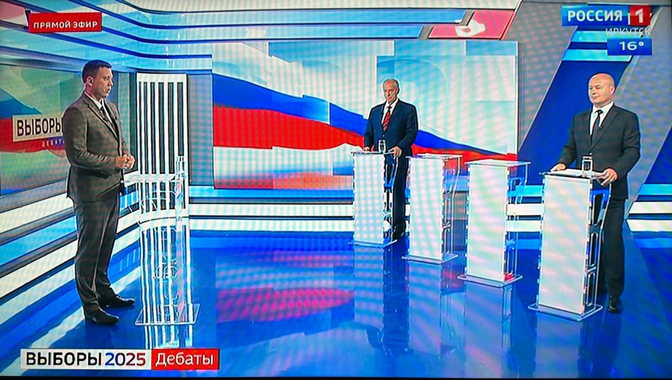

На первые дебаты дня не пришли Лариса Егорова и Игорь Кобзев. Причем губернатор Кобзев пока не участвовал ни в одних дебатах, которые начались с 21 августа.
Таким образом, на телеканале «Россия-1» из четырех кандидатов в дебатах участвуют два: Сергей Левченко и Виктор Галицкой.
СМИ фиксируют как нарастание частоты официальных мероприятий власти, так и оппозиционных инициатив.

2. Динамика медиа-активности кандидатов

Сравнение медиа-активности за 18-20 августа 2025 года
Таблица 1
Медиа-активность кандидатов в губернаторы
за 01-31 августа 2025 года (федеральные и региональные СМИ)
№ | Название объекта | Количество сообщений | Главная роль | МедиаИндекс | Охват (из открытых источников) | Негативный характер упоминаний | Позитивный характер упоминаний | Есть цитирование | Вовлеченность
1 | КОБЗЕВ Игорь Иванович | 9561 | 7126 | 30103,30 | 69,0 млн | 25 | 536 | 5947 | 2560
2 | ЛЕВЧЕНКО Сергей Георгиевич | 725 | 342 | 3091,30 | 36,4 млн | 58 | 116 | 360 | 269
3 | ЕГОРОВА Лариса Игоревна | 285 | 69 | 1205,00 | 30,2 млн | 1 | 23 | 80 | 48
4 | ГАЛИЦКОВ Виктор Владимирович | 191 | х | х | х | х | х | х | х
Примечание: Х – нет данных

График 1
Динамика медиа-конкуренции Кобзев - Левченко (01-31 августа 2025 г.)
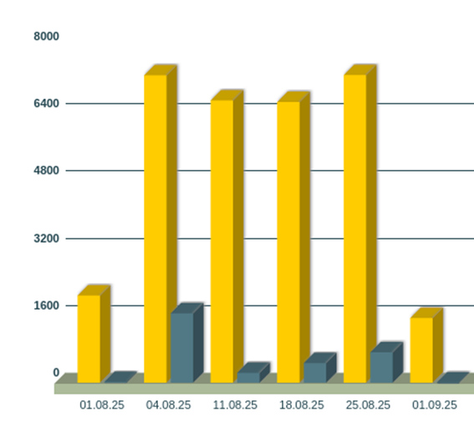
 | Объект | МедиаИндекс | Количество сообщений
 | КОБЗЕВ Игорь Иванович | 31644,50 | 10096
 | ЛЕВЧЕНКО Сергей Георгиевич | 3096,40 | 729

Соотношение медиа-индекса публикаций о Кобзеве и Левченко выглядит как 1:10 в пользу Кобзева. По количеству сообщений соотношение еще более разительное — 1:14.

Общий контекст
• До 21 августа: Кампания только набирала обороты. Ключевым событием стало выдвижение и регистрация Сергея Левченко, что придало выборам конкурентный характер. Медиа в целом фиксировали дуэль «Кобзев vs Левченко», при этом активность Егоровой и Галицкова была минимальной
• 21–31 августа: Кампания вступила в активную фазу. Кобзев усилил доминирование через официальную повестку и федеральную поддержку, Левченко наращивал поездки и мобилизацию, Галицков резко увеличил число инфоповодов, а Егорова осталась на периферии.

3. Итоги медиа-конкуренции: сравнение двух периодов
Проанализируем изменение структуры медиа-конкуренции на выборах губернатора Иркутской области за последний декадный отрезок 21-31 августа по сравнению с период с начала месяца – до 21 августа.

Кобзев (ЕР)
До 21 августа:
• Основные поводы: гуманитарная помощь СВО, инфраструктура (дороги, школы), соцподдержка.
• Негатив: скандал с министром образования и сбежавшей кошкой-«бенгалкой» (ирония в соцсетях).
• Имидж: «административный хозяйственник», но с уязвимостями.
21–31 августа:
• Основные поводы: открытие путепровода на Батарейной, фестиваль «Русское лето», встречи с Патрушевым и президентом РАН, темы экологии Байкала.
• Негатив: критика за «пиар на спорте» и чрезмерный пиар на ЧС.
• Итог: усилил охват и федеральную поддержку, но риски раздражения усилились.

Левченко (КПРФ)
До 21 августа:
• Ставка на «Договор честности», программа «народного кандидата», социальная тематика (ЖКХ, доходы).
• Поездки в районы, офлайн-мобилизация.
• Имидж: «главный оппонент власти», с опорой на протестную риторику .
21–31 августа:
• Ключевые инфоповоды: поездки в Баяндаевский и Нижнеилимский районы, Усть-Кут и Тулун; акция «Красные в городе», работа в регионе депутатов фракции КПРФ в Госдуме в поддержку Левченко.
• Имидж: «оппозиция с этическим акцентом», но охват ограничен.
• Проблема: остаётся в тени по медиа-эффекту, уступая Кобзеву и испытывает нарастающее информационное давление Галицкова из ЛДПР .

Егорова (СРЗП)
До 21 августа:
• Регистрация, локальные соцповоды (медицина, образование).
• Имидж: «невидимка», без конфликтности, минимальная цитируемость.
21–31 августа:
• Отдельные встречи в Осинском и Качугском районах.
• Имидж: «сателлит», кампания «для галочки».
• Видимость ещё более снизилась.

Галицков (ЛДПР)
До 21 августа:
• Социально-популистская программа (пенсии, ипотека, земля), поездки в районы, но охват слабый.
• Имидж: «протестный популист», полезный власти для размывания электората Левченко.
21–31 августа:
• Медиа-активность заметно выросла: заработал «первосентябрьский капитал», транспортная реформа, поддержка моногородов, регистрация доверенных лиц.
• Имидж: «социальный конкурент», который начал перехватывать часть повестки у Левченко.

4. Модель ролей и динамика
По итогам контент-анализа публикаций проанализируем как менялась модель информационных ролей каждого из кандидатов в губернаторы Иркутской области.

До 21 августа:
• Кобзев — «административный лидер».
• Левченко — «оппозиция и социальная справедливость».
• Егорова — «сателлит без влияния».
• Галицков — «протестный популист», но слабо заметный.

21–31 августа:
• Кобзев — «главный герой официальной повестки», доминирующий, но с рисками раздражения.
• Левченко — «оппозиция с этическим акцентом», но без наращивания социальной риторики, угроза ослабления завоеванных позиций.
• Егорова — «сателлит», фактически исчезающий из инфополя.
• Галицков — «социальный конкурент», усилившийся и выходящий на роль основного ограничителя для роста медийного влияния Левченко.

5. Прогнозы
Если до 21 августа прогнозировалось доминирование Кобзева, но с рисками из-за скандалов; Левченко — главный оппонент; Галицков и Егорова — второстепенные акторы, то в последней декаде августа не выявлено факторов, усиливающих оппозицию. Одна из причин – ресурсные ограничения у Левченко, внутриэлитные союзники у него не проявились и он сражается с губернатором без мощной коалиции, какая была у него в 2015 г.
Поэтому с учетом информационной динамики за 21–31 августа уточним прогноз.
Кобзев будет сохранять информационное лидерство, но раздражение его пиаром усиливается; Левченко, если не нарастит социальную риторику и заметность кампании рискует уступить Галицкову часть не определившегося электората. Галицков становится всё более заметным. Егорова окончательно выпадает из повестки и предвыборной активности.
📌 Таким образом, информационные тенденции периода 21–31 августа фиксируют следующие тренды:
• усилившееся доминирование Кобзева с федеральной поддержкой;
• заметный рост активности Галицкова, превращающегося в конкурента Левченко на социальном поле;
• трудности у Левченко в удержании завоеванных позиций в медиаполе, несмотря на активные поездки и прибытие депутатской поддержки из Госдумы (слабый медийный эффект);
• окончательная маргинализация Егоровой.
Активное участие в дебатах Левченко и Галицкова способно дать обоим кандидатам бонусы в борьбе за не определившегося избирателя.

Обзор подготовили:
С.П. Обухов, И.М. Куприянова, А.М. Михальчук, А.М. Богачев,
Отв. за выпуск: С.П. Обухов, доктор политических наук
Центр исследований политической культуры России
Отдел ЦК КПРФ по проведению избирательных кампаний

